Paziņojums par plānošanas dokumenta “Vidzemes reģionālais atkritumu apsaimniekošanas plāns 2023. – 2027. gadam” pieņemšanu
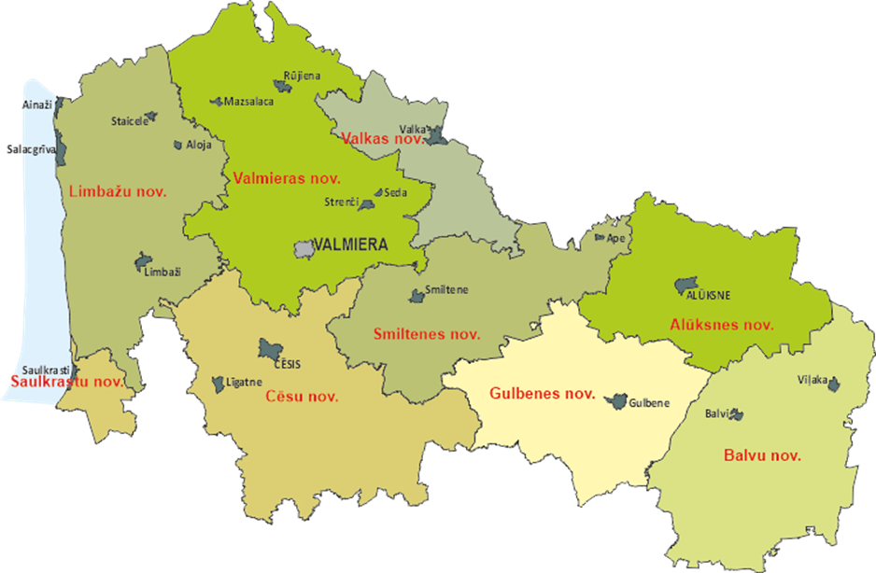
Vidzemes reģionālā atkritumu apsaimniekošanas plāna teritorija
Plānošanas dokumenta nosaukums: „Vidzemes reģionālais atkritumu apsaimniekošanas plāns 2023. - 2027. gadam” (Plāns).
Plāna izstrādātājs: SIA “ZAAO”, reģ. Nr. 44103015509, adrese: Rīgas iela 32, Valmiera, Valmieras novads, LV-4201, tālrunis: 64281250, e–pasts: zaao@zaao.lv.
Plāna izstrādātāja pārstāvis: SIA “Geo Consultants”, reģ. Nr. 40003340949, juridiskā adrese: Olīvu iela 9, Rīga, LV-1004, tālrunis: 67627504, e-pasta adrese: gc@geoconsultants.lv.
Informācija par plāna stāšanos spēkā: Atbilstoši “Atkritumu apsaimniekošanas likuma” 10. pantā (2) daļā noteiktajam, Plāns stājas spēkā pēc tam, kad to apstiprinājušas visas atkritumu apsaimniekošanas reģionā ietilpstošās pašvaldības. Plānu ir apstiprinājušas Alūksnes novada pašvaldība, Balvu novada pašvaldība, Cēsu novada pašvaldība, Gulbenes novada pašvaldība, Limbažu novada pašvaldība, Saulkrastu novada pašvaldība, Smiltenes novada pašvaldībā, Valkas novada pašvaldībā un Valmieras novada pašvaldībā. Plāns pieņemts 2023. gada 28. decembrī.
Ar Plānu, tā stratēģiskā ietekmes uz vidi novērtējuma vides pārskatu, Vides pārraudzības valsts biroja 2023. gada 21. novembra Atzinumu Nr. 4-03/18/2023 “Par Vidzemes reģionālā atkritumu apsaimniekošanas plāna 2023. – 2027. gadam Vides pārskatu” apstiprināšanu, informatīvo ziņojumu, tai sk. ar informāciju par monitoringa ziņojuma termiņiem no 2024. gada 11. janvāra var iepazīties šādās tīmekļa vietnēs: https://zaao.lv/apstiprinats-vidzemes-regionalais-atkritumu-apsaimniekosanas-plans-2023-2027-gadam/ un https://www.geoconsultants.lv/lv/vides-izpete/pazinojumi/.

